Kaj boš danes delal pri slovenščini?
- Pozorno boš poslušal, gledal posneto neumetnostno besedilo.
- Vrednotil boš besedilo ter utemeljeval svoje mnenje.
- Iskal boš bistvene podatke.
- Prepisal boš besedilo.
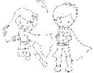
Se spomniš Tomaža in njegovega dedka ter babice? Danes se jim bosta pridružila še stric Janez in Marjetka.

Udobno se namesti, zagotovi si mir in tišino ter prosi odraslega, da ti pripravi posnetek. Predvajaj posnetek. Zbrano glej in poslušaj ter si skušaj zapomniti čim več podrobnosti.

https://drive.google.com/drive/folders/10q1w3dzmI95i0DyvJPeEiX64OlbO3Ebl?usp=sharing

(posnetek kopiraj in dodaj (prilepi) v iskanje na spletu)

Beri vprašanja in ustno odgovarjaj nanje. Lahko izbereš samo vprašanja, ki so napisana s poudarjeno pisavo, lahko pa prebereš kar vsa.

Katero igro sta igrala stric Janez in dedek?
Zakaj sta se dedek in stric Janez prepirala?
Kdo je imel skrit zaklad?
Ali sta dedek in stric našla zaklad?
Kdo je želel poiskati zaklad?
Kaj sta stavila dedek in Tomaž?
Kam so odšli dedek, stric in otroka?
Čigava je bila hiša?
Kakšna je bila njena zunanjost?
Zakaj je dedek zadel z glavo ob podboje vrat?
Zakaj so bila vrata nizka?
Kako se je imenoval prostor, kjer se je zbirala vsa družina?
Kaj sta delala dedek in Marjetka v stari hiši?
Kaj sta rabila, da sta zakurila v peči?
Kje sta otroka iskala zaklad?
Katere predmete sta videla, ko sta iskala po spalnici?
Kdaj so hodili ljudje spat v starih časih?
Kaj so se igrali otroci?
Kdo je našel zaklad?
Kje je bil skrit?
Poimenujte predmet, ki je bil skrit.
Kdo je skril fračo v star lonec (piskr)?
Zakaj so bili sosedje jezni na dedka in strica, ko sta bila otroka?
Če se ti zdi potrebno, si lahko posnetek ogledaš še enkrat.
Če meniš, da si si zapomnil veliko podatkov iz besedila, se lahko kar lotiš nalog v delovnem zvezku za slovenščino na strani 18 in 19. Pri vsaki nalogi najprej natančno preberi navodilo, potem jo reši.

Kakšno se ti je zdelo besedilo? Zakaj?
Preveri rešene naloge.

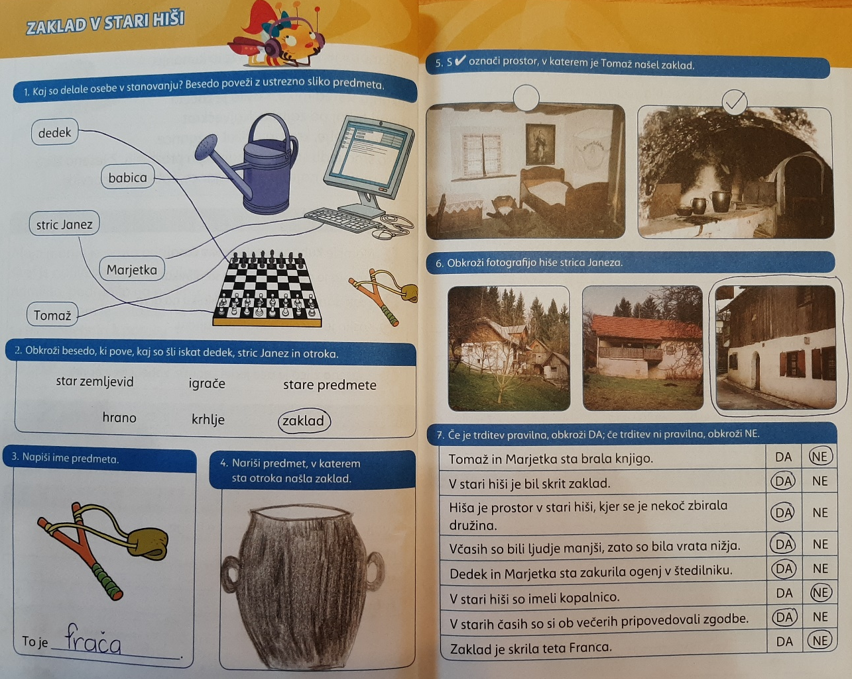

Si še za en kratek prepis z malimi tiskanimi črkami?
Uuuu, kar slišim vaše vdihe in izdihe in vidim vaše namrgodene obrazke😀!
Ampak je potrebno, veste! Zato, da ne boste pozabili, kar že znate in da vaše roke in možgančki ostanejo v dobri formi.
Lahko si pa izberete število povedi, ki jih boste prepisali. Ampak najmanj 3 povedi, prav?

V zvezek s črtami napiši naslov in povedi prepiši z malimi tiskanimi črkami. Pazi na velike začetnice na začetkih povedi, pri imenih ljudi, živali, krajev.

Prepis
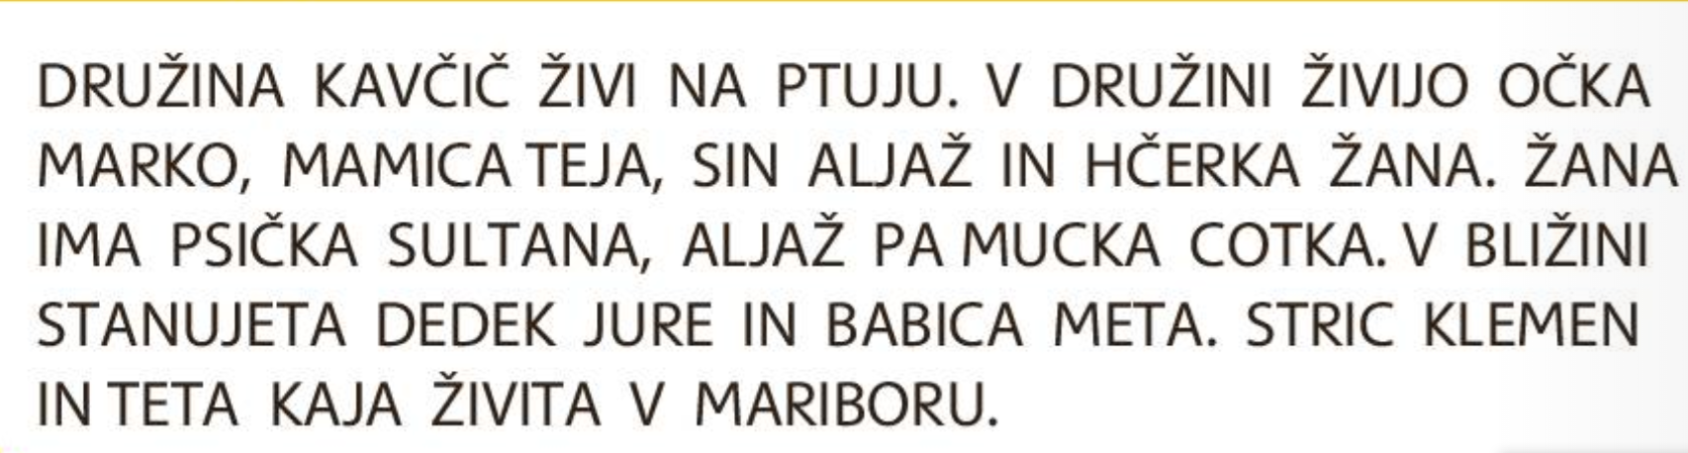

Če ti bo prepis dobro uspel, mi pošlji njegovo fotografijo.

